Fecha: martes 31 de enero de 2017
Boletín de Prensa Nº 26

REDUCIR ACCIDENTALIDAD EN PASTO, PRINCIPAL RETO DE LA SECRETARÍA DE TRÁNSITO PARA EL 2017

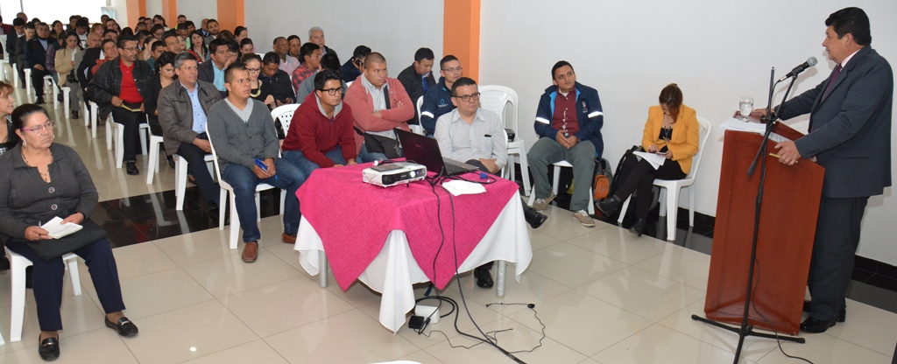

Ante la comunidad, entes de control y empresas del sector transporte, la Secretaría de Tránsito Municipal realizó la rendición pública de cuentas de la vigencia 2016. En la jornada el titular de la dependencia Luis Alfredo Burbano Fuentes, dio a conocer los tres proyectos estratégicos que se trabajarán en la administración del Alcalde Pedro Vicente Obando Ordóñez.

En su intervención el secretario aseguró que uno de los principales retos de la dependencia, es reducir las cifras de víctimas mortales por accidentes de tránsito que para el año 2016, llegó a 58. “Estamos preocupados por este tema; vamos a adelantar una estrategia con la Alcaldía de Pasto para bajar las cifras, sin embargo es fundamental el compromiso y apoyo de la ciudadanía para lograr el éxito esperado”.

En la jornada se presentó a los asistentes, los recursos que percibió la Secretaría por concepto de infracciones de tránsito que para el año 2016, superó los cuatro mil millones de pesos. Según lo explicó Burbano Fuentes, los dineros percibidos son invertidos en temas de señalización, demarcación y mantenimiento de los semáforos.

Procesos de formación y capacitación, sistema moderno de sistematización y construcción de una nueva sede, se adelantarán dentro del eje de Fortalecimiento Institucional y Misional. De igual modo en el ámbito del Mejoramiento en Movilidad y Formación Ciudadana en Seguridad Vial del municipio de Pasto, la dependencia realizará la demarcación, señalización, semaforización, control al transporte público, programa de educación en seguridad vial, concertación de convenios con la Agencia Nacional de Seguridad Vial, entre otros proyectos.

Finalmente el lo que concierne a la Implementación de Medios Alternativos de Transporte para la ciudad, la Secretaría continuará el acompañamiento a la ciclo vía dominical, seguimiento a la construcción de ciclo vías, efectuará procesos de sensibilización frente al uso de la bicicleta como medio alternativo de transporte y continuará trabajando por el Sistema Público de bicicletas.

El funcionario recordó a los habitantes del sector rural, que la Secretaría llegará a los 17 corregimientos con iniciativas que permitan mejorar la movilidad al tiempo que informó que en las próximas semanas se dará a conocer por parte de la dependencia, los sitios autorizados para estacionar vehículos en la ciudad.

Información: Secretario de Tránsito, Luis Alfredo Burbano Fuentes. Celular: 3113148585

Somos constructores de paz

CORREGIMIENTO DE MOCONDINO Y ALCALDÍA DE PASTO FIRMAN CONVENIO SOLIDARIO PARA MANTENIMIENTO DE VÍA Y CONSTRUCCIÓN DE PUENTE PEATONAL

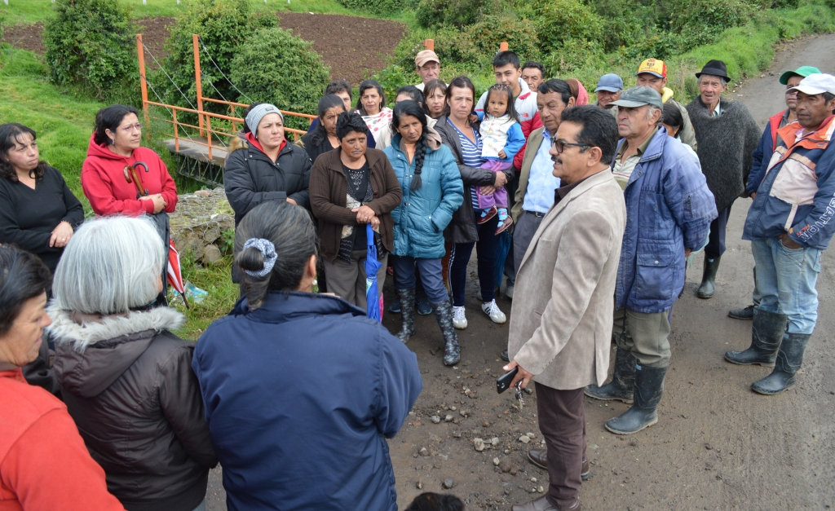

Dentro de la adecuación y mantenimiento de las vías rurales que adelanta la Administración Municipal a través de la Subsecretaría de Infraestructura Rural, se firmó con la Junta de Acción Comunal del corregimiento de Mocondino, un convenio solidario por valor de 40 millones de pesos, que permitirá el mantenimiento de la vía principal de todo el corregimiento.

En este convenio los habitantes y la Junta de Acción Comunal de la vereda Dolores, se comprometieron con la limpieza de cunetas, alcantarillas y taludes y la Alcaldía de Pasto entregará los 40 millones de pesos para la compra y transporte del recebo, así como el préstamo de la maquinaria necesaria para su compactación, explicó el Subsecretario de Infraestructura Rural, Luis Antonio Huasapud Erazo.

El funcionario indicó que durante la visita a la zona, se corroboró que las cunetas que quedan en las entradas de la viviendas, se encuentran tubos de diámetro muy reducido, lo que dificulta el recorrido de las aguas lluvias y conlleva al daño de la vía. “El compromiso es que en menos de un mes los beneficiarios amplíen el diámetro de los tubos y mejorar el estado de las cunetas”.

De otro lado el funcionario dio a conocer que en el plan de acción 2017 de la Secretaría de Infraestructura, se realizará la construcción de un puente peatonal metálico el cual comunicará el sector de ‘Agua Caliente’ con la vía principal de la vereda Dolores. La iniciativa se ejecutará bajo convenio solidario por valor de 20 millones de pesos.

“La obra quedó priorizada en el pre-cabildo que se efectuó en el corregimiento. Antes de terminar el primer semestre de 2017 esperamos culminar el trabajo que permitirá a los niños y niñas, desplazarse hasta la Institución educativa del sector, además de la movilidad segura para adultos mayores y toda la comunidad”, precisó.

Información: Subsecretario de Infraestructura Rural, Luis Antonio Huasapud Erazo. Celular: 3168322121

Somos constructores de paz

HASTA EL 17 DE FEBRERO, ESTABLECIMIENTOS QUE PRODUCEN RESIDUOS PELIGROSOS, DEBEN PRESENTAR MANUAL DE PROCEDIMIENTOS PARA LA GESTIÓN INTEGRAL

La Secretaría de Salud de Pasto informa a los establecimientos que producen residuos peligrosos, entre ellos los de tipo biosanitario y cortopunzantes, que deben reportar este tipo de residuos a través del formato que establece la norma y dirigirlo antes del 17 de febrero de 2017, a la Oficina de Salud Ambiental ubicada en el CAM Anganoy, en horario de 8:00 am a 12:00 m y de 2:00 a 6:00 pm.

De acuerdo con la norma 1164-2002, Manual de Procedimientos para la Gestión Integral de Residuos Hospitalarios y Similares, todos los establecimientos que generen más de 65 kilogramos de residuos peligrosos al día, deben reportarlo cada 6 meses, y aquellos que no manejen esta cantidad, deben hacerlo cada año.

Cada establecimiento que maneje este tipo de residuos peligrosos, debe practicar sobre ellos una “desactivación” que consiste en la desinfección previa que minimice el contenido microbiano y baje el riesgo de contaminación del ambiente y la salud de las personas.

Una vez se realice esta acción, se debe entregar los residuos a los proveedores EMAS o SALVI, y ellos, a su vez, darán un soporte de peso donde especifican cuánto se generó en residuos con sus indicadores de destinación, es decir, del 100% de residuos generados, cuánto fue el porcentaje de se envía a relleno sanitario, a reciclaje y a incineración.

La Secretaría de Salud reitera la invitación a los representantes legales y propietarios de los establecimientos generadores de residuos en salud y otras actividades (instituciones de salud, instituciones educativas, centros de estética, establecimientos carcelarios y cuartelarios) en el municipio de Pasto, que deben hacer llegar a la Oficina de Salud Ambiental de esta Secretaría, el informe de gestión correspondiente al año 2016, con los siguientes documentos: contrato con la empresa de aseo para el año 2017, actas de incineración correspondientes al año 2016, formulario RH1 año 2016, en formato estandarizado, debidamente diligenciado, constancias de capacitaciones realizadas en el año 2016, cronograma de capacitaciones con los temas para el año 2017, presupuesto destinado al Plan de Gestión para 2017.

La no presentación de la información en la fecha límite, será causal de inicio del proceso administrativo correspondiente conforme a las normas sanitarias vigentes. La Secretaría de Salud vigilará el cumplimiento de esta norma tal como lo establece el Decreto 351 de 2014, que tiene por objeto reglamentar ambiental y sanitariamente la gestión integral de los residuos generados en la atención en salud y otras actividades.

Información: Secretaría de Salud (e), Martha Cecilia Dávila. Celular: 3117766746

Somos constructores de paz

Oficina de Comunicación Social
Alcaldía de Pasto

